Escola Municipal de Educação Básica Augustinho Marcon
Catanduvas-SC
Diretora: Tatiana M. B. Menegat
Assessora: Técnica-Pedagógica Maristela Apª. B. Baraúna
Assessora: Técnica-Administrativa Margarete Dutra
Professora: Marli Monteiro de Freitas
2º ano

SEQUÊNCIA DIDÁTICA – ARTES – 17/08/2020 A 21/08/2020

TEMA: CONHECENDO NOSSO FOLCLORE

CONTEÚDO: FOLCLORE
LEIA O TEXTO COM SEUS FAMILIARES

O FOLCLORE BRASILEIRO É COMEMORADO NO DIA 22 DE AGOSTO .O FOLCLORE É O CONJUNTO DE TRADIÇÕES E MANIFESTAÇÕES POPULARES CONSTITUÍDOS POR LENDAS, MITOS, PROVÉRBIOS, DANÇAS E COSTUMES QUE SÃO PASSADOS DE GERAÇÃO EM GERAÇÃO.
O FOLCLORE BRASILEIRO É MUITO RICO E HÁ UMA GRANDE VARIEDADE DE MANIFESTAÇÕES CULTURAIS EM TODO O BRASIL. APENAS ALGUNS EXEMPLOS:
FESTAS POPULARES: CARNAVAL, FESTAS JUNINAS, CAVALHADAS, FESTA DO DIVINO;
LENDAS E MITOS: SACI-PERERÊ, NEGRINHO DO PASTOREIO, MULA SEM CABEÇA, LOBISOMEM, CURUPIRA, BICHO-PAPÃO, BOITATÁ;
MÚSICA E DANÇA: FREVO, SAMBA, FANDANGO, XAXADO, XOTE, MARACATU, PAU-DE-FITA, QUADRILHA

CANTIGAS DE RODA: ATIREI O PAU NO GATO, ESCRAVOS DE JÓ, CIRANDA-CIRANDINHA, O CRAVO E A ROSA, SAPO CURURU.

LEIA A LENDA:

LENDA DO SACI-PERERÊ
NOME DE ORIGEM TUPI-GUARANI, O SACI-PERERÊ É UMA DAS LENDAS BRASILEIRAS MAIS CONHECIDAS.
É REPRESENTADA POR UM MENINO NEGRO QUE POSSUI UMA PERNA SÓ. ALÉM DISSO, FUMA CACHIMBO E USA UMA CARAPUÇA VERMELHA QUE LHE DÁ PODERES MÁGICOS.
MUITO BRINCALHÃO E TRAVESSO, O SACI SURGE COMO UM REDEMOINHO E GOSTA DE ASSUSTAR PESSOAS.
1 - ATIVIDADE: COM AJUDA DA FAMÍLIA CRIE O SACI PERERÊ COM ROLINHO DE PAPEL HIGIÊNICO. DECORE DO SEU JEITINHO E COM O MATERIAL QUE TIVER EM SUA CASA.
SACI PERERÊ
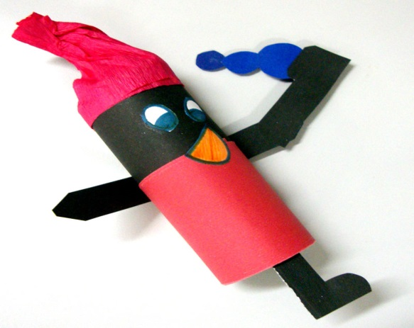

REGISTRE POR FOTOS E ENVIE NO PARTICULAR OU NO GRUPO.

